Федеральное государственное автономное образовательное учреждение высшего образования

Университет ИТМО

**Лабораторная работа №3**

**Курса “Вычислительная математика”**

Вариант 9

**Выполнил:**Кривоносов Егор Дмитриевич  
**Группа:** P3211  
  
**Преподаватель:**Малышева Татьяна Алексеевна

2021 г.

**Цель работы:**

Найти приближенное значение определенного интеграла с требуемой точностью различными численными методами.

**Описание метода, расчетные формулы:  
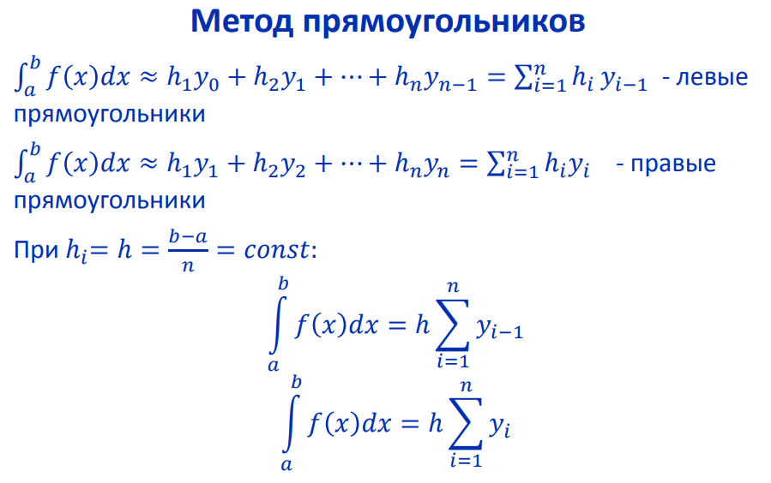  
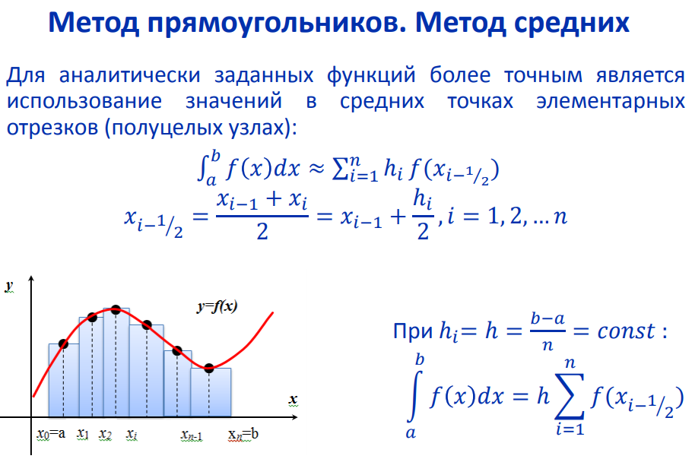**

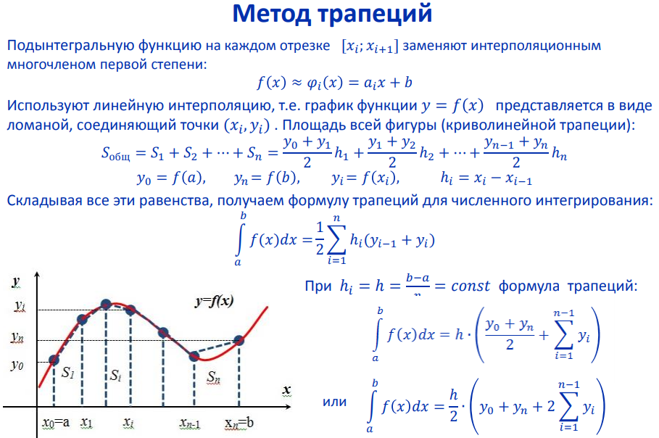

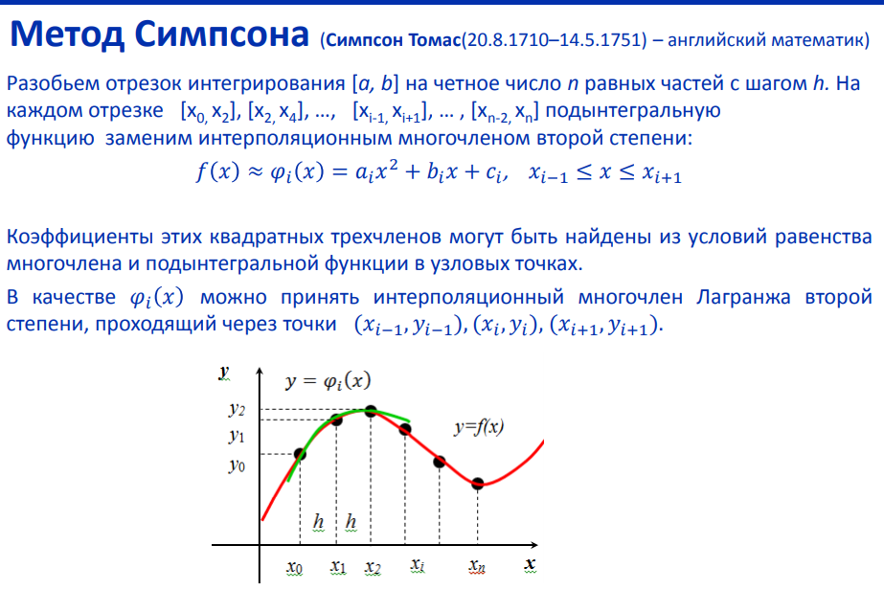

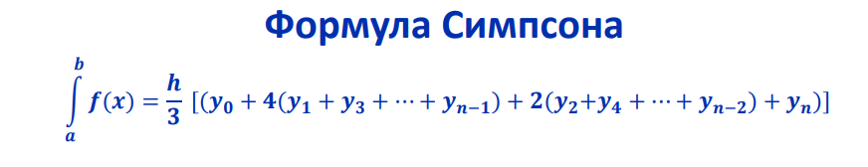

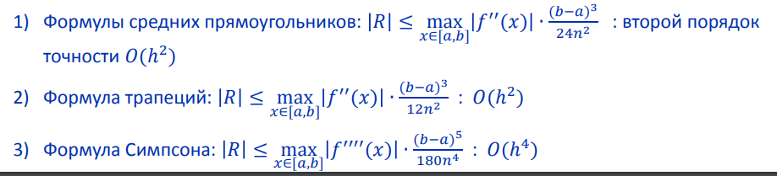

**Блок-схема для метода прямоугольников:**

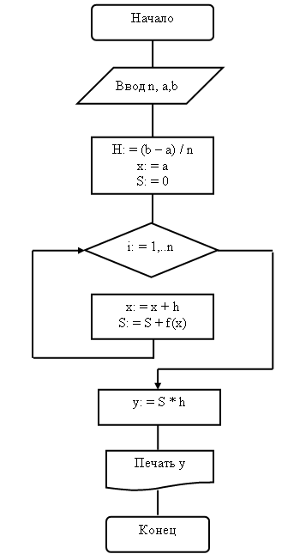

**Блок-схема для метода трапеций:**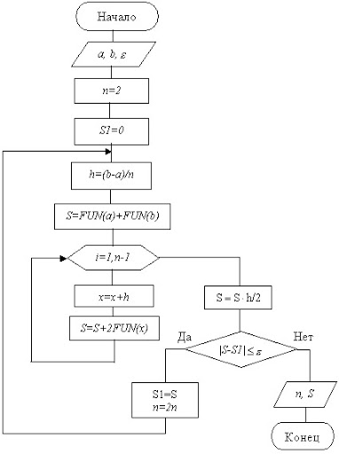

**Блок-схема для метода Симпсона:**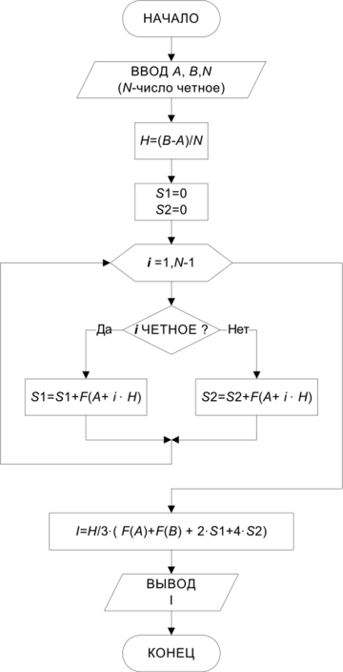

**Код реализации решения на Python 3.*:**

*Метод прямоугольников (3 модификации):* **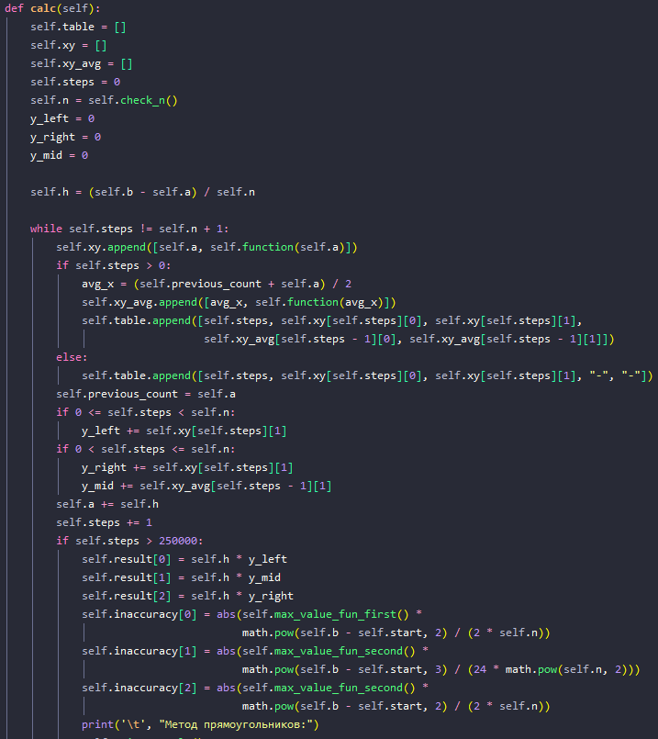  
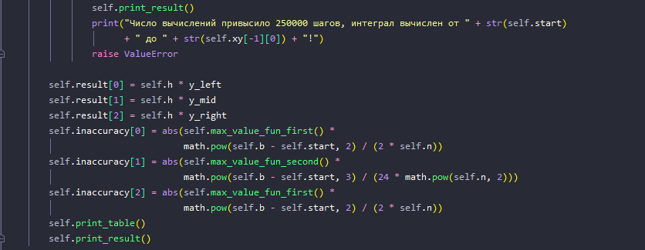**

Выбор n для достижения точности:  
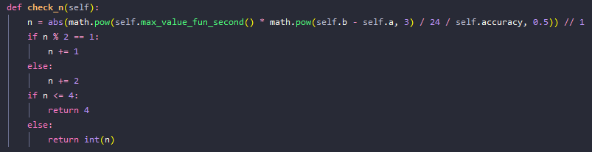

*Метод трапеций:  
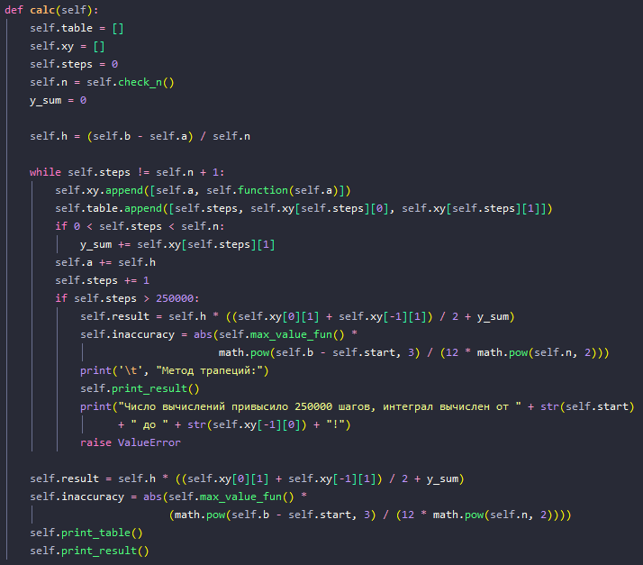*

Выбор n для достижения точности:

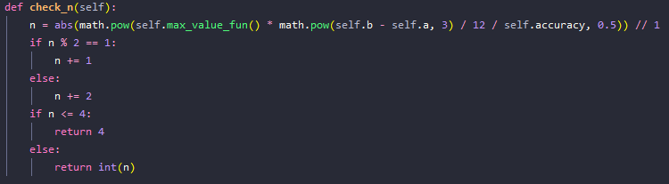

*Метод Симпсона:  
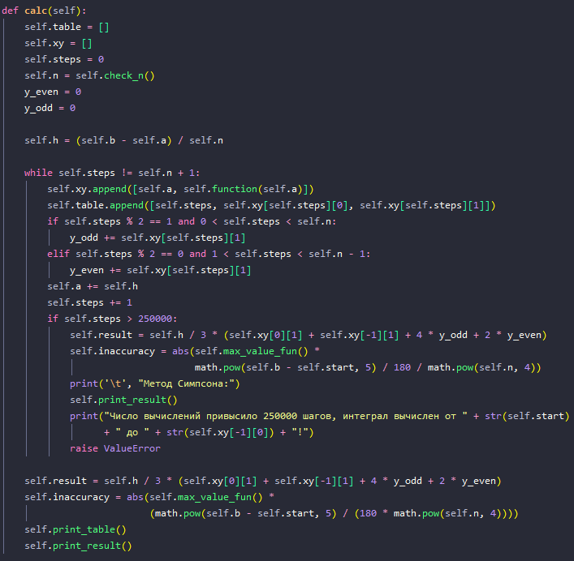*

Выбор n для достижения точности:

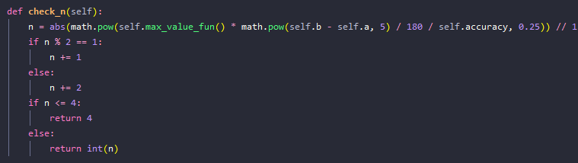

**Примеры и результаты работы программы:**начальное условие для всех примеров 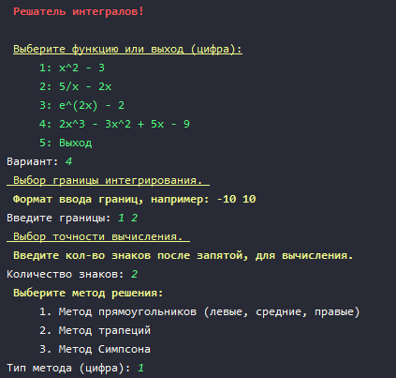

*Метод прямоугольников (сразу 3 модификации):* 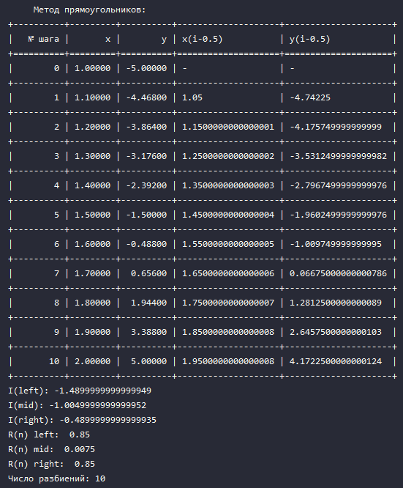

*Метод трапеций:  
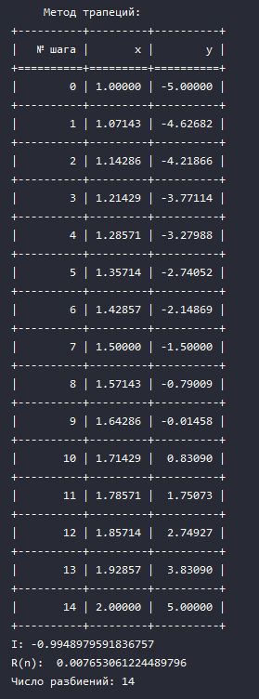*

*Метод Симпсона:  
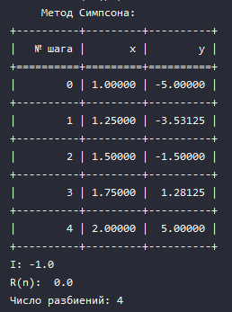*

**Вычисление заданного интеграла:**

Интеграл:

**Метод Симпсона: n = 4**

|  |  |  |
| --- | --- | --- |
| i | x(i) | y(i) |
| 0 | 1 | -5 |
| 1 | 1.25 | -3.53125 |
| 2 | 1.5 | -1.5 |
| 3 | 1.75 | 1.28125 |
| 4 | 2 | 5 |

Четвертая производная:

Ответ:

**Метод трапеций: n = 10**

|  |  |  |
| --- | --- | --- |
| i | x(i) | y(i) |
| 0 | 1 | -5 |
| 1 | 1.1 | -4.468 |
| 2 | 1.2 | -3.864 |
| 3 | 1.3 | -3.176 |
| 4 | 1.4 | -2.392 |
| 5 | 1.5 | -1.5 |
| 6 | 1.6 | -0.488 |
| 7 | 1.7 | 0.656 |
| 8 | 1.8 | 1.944 |
| 9 | 1.9 | 3.388 |
| 10 | 2 | 5 |

Вторая производная

Ответ:

**Вывод:**   
 Написав реализации всех трех методов решения интегралов, можно сделать вывод, что самым точным и быстрым является метод Симпсона.